Карта урока для организации занятий с использованием
электронного обучения и дистанционных образовательных технологий

Учитель
Предмет | Физика
Класс | 9
Дата проведения урока | 25.05.2020
Тема урока | "Строение, излучение и эволюция Солнца и звёзд"
Основные изучаемые вопросы | На этом уроке мы с вами рассмотрим внутреннее строение Солнца. Узнаем, на какие зоны условно подразделяют недра Солнца и какие процессы происходят в каждой из этих зон. Вспомним, что является источником энергии Солнца. А также в общих чертах рассмотрим процессы эволюции звёзд.
Тип урока | Офлайн
Форма обратной связи | На электронную почту devon77@yandex.ru
Задания
Работа с учебником | Прочитать параграф 66 учебника
Вопросы к конспекту, ответить письменно в тетради | 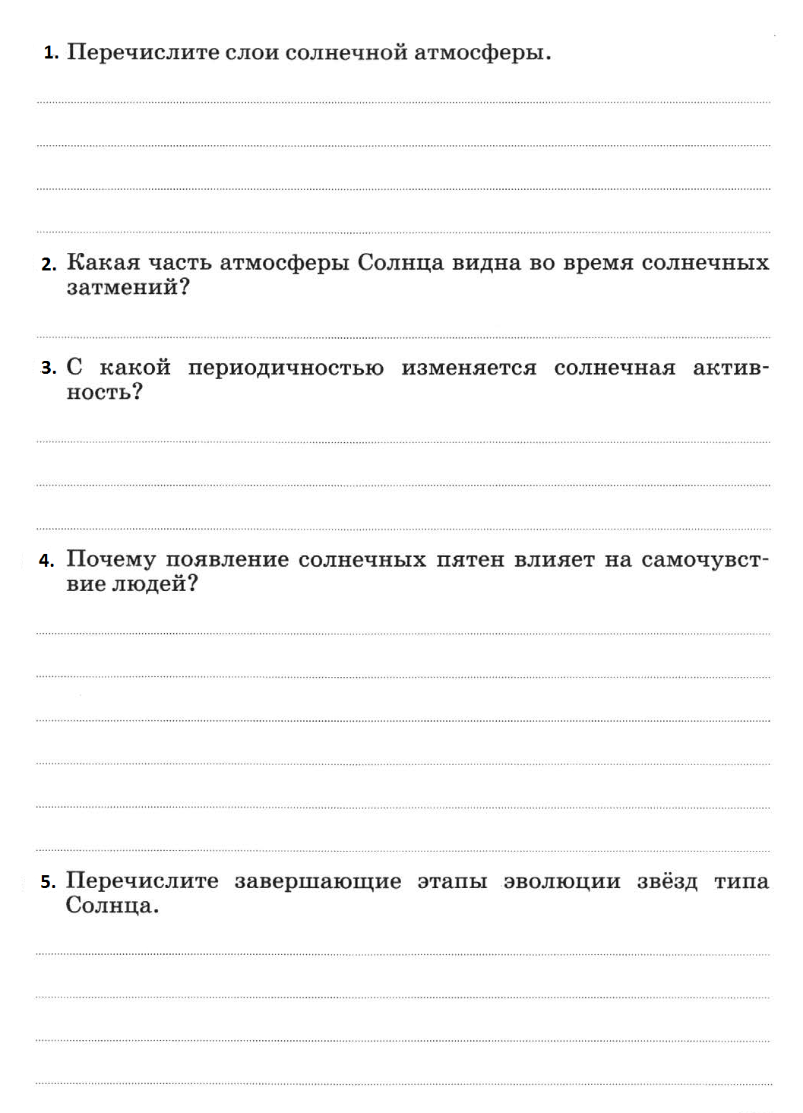
Критерии оценивания | Оценка «5» -Выполнены все задания с небольшими исправлениями  Оценка «4» -Выполнены 4 задания с небольшими исправлениями  Оценка «3» -Выполнено с ошибками (более 3 ошибок или списано с решебника)  Оценка «2» -задания не выполнялись

